מבקר המדינה | דוח על הביקורת בשלטון המקומי | התשפ"ב-2022

ביקורת מערכתית
מניעת מעילות והונאות ברשויות המקומיות

מניעת מעילות והונאות ברשויות המקומיות

בישראל יש 257 רשויות מקומיות המנהלות תקציבים בהיקף של כ-71 מיליארד ש"ח ומעסיקות כ-165 אלף עובדים. הרשויות מנהלות תהליכים כספיים רבים למשל בתהליכי רכש, גבייה של מסי ארנונה ותשלומי שכר וכן מנהלות נכסים וציוד. כנאמנות של הציבור, הרשויות המקומיות מחויבות לנהל את ענייניהן הכספיים ואת נכסיהן בזהירות ולפעול לשמירה על שלמות הנכסים ועל כספי הציבור. מניעת מעילות והונאות היא ביטוי לחובה זו, ויש בה כדי להבטיח את המנהל התקין ואת טוהר מידות. בעשורים האחרונים התפתח הידע המקצועי בתחום זה ובמקומות שונים בעולם נקבעו תקנים וכללים בנושא. מסקר בין-לאומי מ-2020 על כ-2,500 מקרי מעילות שנחשפו בעולם עלה כי ההפסד בגינן נאמד בכ-3.6 מיליארד דולר וכי ארגונים בעולם מאבדים כ-5% מהכנסותיהם מדי שנה עקב הונאות, מעילות ואי-סדרים כספיים.

71 מיליארד ש"ח |  | 32% |  |  | 68% |  | 43%
סך התקציב הרגיל של הרשויות המקומיות לשנת 2019; הרשויות העסיקו כ-165 אלף עובדים |  | מהמעילות וההונאות שנחשפו בארגוני ממשל בעולם בשנת 2019 היו ברשויות מקומיות |  |  | מאירועי מעילות והונאות שנבדקו על ידי משרד רואי חשבון בישראל בשנים 2018 - 2019 היו מעילות עובדים |  | מהמעילות נחשפו בעקבות דיווחים מתוך הארגון - זאת לפי סקר לשנת 2019 של איגוד חוקרי ההונאות הבין-לאומי ACFE. ההפסד החציוני לארגונים שהיה בהם מנגנון של קו חם בעקבות מעילה היה נמוך ב-50% מאשר בגופים שלא היה בהם מנגנון כזה
14 |  | כ-9.3 מיליון ש"ח |  |  | 2 |  | 9
רשויות מקומיות מתוך 21 הרשויות שנבדקו דווחו כי התרחשה ונחשפה לפחות מעילה או הונאה אחת בין השנים 2015-2021 סך הכול נחשפו 21 מעילות |  |  | אומדן הנזק הכספי שנגרם ב-14 הרשויות המקומיות שדיווחו על מעילות והונאות שנחשפו בהן בשנים 2015 -2021 וברשות נוספת (ג'יסר א-זרקא) |  | מספר הרשויות מתוך 21 הרשויות שנבדקו (אילת ובאר שבע) שההנהלות שלהן ערכו סקר סיכונים וגזרו ממנו תוכניות עבודה |  | רשויות מקומיות מ-21 הרשויות המקומיות שנבדקו גיבשו קוד אתי. שש רשויות מתוכן ביצעו פעולות להטמעתו

פעולות הביקורת
בחודשים אפריל 2021 עד ינואר 2022 בדק משרד מבקר המדינה את הפעולות למניעת מעילות והונאות ב-21 הרשויות המקומיות שמנהלות את התקציבים הגדולים ביותר: העיריות אילת, אשדוד, אשקלון, באר שבע, בני ברק, בת ים, הרצלייה, חדרה, חולון, חיפה, ירושלים, כפר סבא, מודיעין-מכבים-רעות, נתניה, פתח תקווה, ראשון לציון, רחובות, רמת גן, רעננה ותל אביב-יפו והמועצה האזורית מטה בנימין (להלן - הרשויות שנבדקו). כמו כן נבדקו פעולות משרד הפנים לאסדרת הנושא.
נוסף על כך, בארבע עיריות, באר שבע, חיפה, פתח תקווה וראשון לציון, התקיימה ביקורת עומק (להלן - הרשויות שנבדקו לעומק) על פעולות פרטניות למניעת הונאות ומעילות בתהליכי ליבה בחמישה תחומים.

תמונת המצב העולה מן הביקורת

פעולות המאסדר - משרד הפנים לא קבע הנחיות לנקיטת פעולות כלל-ארגוניות למניעת מעילות והונאות. כמו כן הביקורות שהוא עושה ברשויות המקומיות אינן עוסקות במישרין בהיבטים אלו. יצוין כי באוסטרליה, למשל, קיימת תוכנית למניעת מעילות והונאות ברמה המקומית וכי בשנת 2018 פרסם ארגון האו"ם מדריך להתמודדות עם תופעת השחיתות ברשויות המקומיות. המודל כולל, בין היתר, בחינה של סיכוני שחיתות, עיצוב של תרבות ארגונית תומכת למניעת שחיתות וניטור ודיווח.
מנגנוני דיווח והפקת לקחים - 21 הרשויות שנבדקו התבקשו למסור דיווח למשרד מבקר המדינה על מעילות והונאות שהתרחשו אצלן ונחשפו בתקופה שבין ינואר 2015 למאי 2021. שני שליש מהן (14 רשויות) דיווחו על 21 מקרי מעילות והונאות שנחשפו. שמונה רשויות דיווחו על מקרה בודד ושש רשויות דיווחו על יותר ממקרה אחד. עלה כי שבעה מקרים היו במסגרת פעילות אגפי החינוך וחמש מעילות בתחום ניהול המלאי של הרשות המקומית והשאר במגוון תהליכים. תשעה מ-21 מקרי המעילות שנחשפו ועליהן דיווחו הרשויות היו בסכום הגבוה מ-50,000 ש"ח ושני מקרים היו בסכום של 1.2 מיליון ש"ח ומעלה. הסכום המצטבר של כלל המקרים שנחשפו ודווחו נאמד בכ-6,000,000 ש"ח.
נמצא כי הרשויות המקומיות בישראל אינן מונחות לדווח למשרד הפנים על מקרי מעילה או הונאה שהתגלו ואין למשרד הפנים נוהל פנימי לטיפול בדיווחים, ככל שמועברים אליו כאלו. עוד נמצא כי ככלל, משרד הפנים אינו מבצע הליך להפקת לקחים ממקרים של מעילה או הונאה אשר התרחשו ברשויות המקומיות ונודעו לו, ואינו מפרסם מידע מרוכז לכלל הרשויות המקומיות על לקחים שהופקו מאותם מקרי מעילה והונאה ואת הפעולות שיש לנקוט. יש לציין לחיוב את מחוז חיפה במשרד הפנים, אשר ביצע הליך הפקת לקחים ממעילה שהתבצעה במועצה המקומית ג'יסר א-זרקא בשנת 2016. במעילה זו הורשע בגניבה מנהל חשבונות חיצוני שנתן שירותים למועצה כ-3.3 מיליוני ש"ח, וזאת באמצעות שינוי פרטי חשבון בנק של ספקים לפרטי חשבונות של מקורביו. ואולם, הפקת הלקחים ממקרה המעילה בג'יסר א-זרקא לא שותפה עם רשויות מקומיות שאינן במחוז חיפה.
ביצוע סקר סיכונים ועדכונו - חמישה מ-21 מבקרי הרשויות המקומיות שנבדקו לא ערכו סקר סיכונים, ושלושה ערכו סקר סיכונים בחלק ממחלקות העירייה. בשלוש מהעיריות שהיה להן סקר סיכונים - חלפו יותר מחמש שנים ממועד עריכתו. משרד הפנים לא קבע הנחיות לרשויות המקומיות בדבר עדכון הסקרים. אשר לביצוע סקר סיכונים על ידי הנהלת הרשות המקומית נמצא כי מלבד בשתי עיריות - אילת ובאר שבע - הנהלות הרשויות לא ערכו סקר סיכונים או השתמשו בו.
מינוי גורם אחראי לנושא מניעת מעילות והונאות ברשות - רק אחת מבין 21 הרשויות שנבדקו מינתה גורם אחראי לנושא מניעת מעילות והונאות.
נהלים, תוכנית הדרכה ואמצעי לדיווח אנונימי (קו חם) - ל-21 הרשויות המקומיות שנבדקו אין נוהל ייעודי לעיגון מדיניות בנושא מניעת מעילות והונאות, המאגד בתוכו את הפעולות הנדרשות למניעת מעילות והונאות, מנגנוני דיווח ודרכי הטיפול במעילות שהתגלו. בנוסף, ל-21 הרשויות המקומיות שנבדקו אין תוכנית הדרכה כלל-ארגונית וייעודית בנושא מניעת מעילות והונאות ואין אמצעי לדיווח אנונימי (קו חם) להנהלה על חשדות למעילות והונאות.
רוטציה בין בעלי תפקידים ובדיקות פתע - 20 מ-21 הרשויות שנבדקו אינן מיישמות רוטציה בין עובדים בתפקידים שיש להם זיקה לנושאים כספיים או לניהול משאבי הרשות בשל קשיים ארגוניים ומגבלות; עיריית רעננה היא היחידה המיישמת רוטציה בתפקידים בתחום השכר וניהול ההון האנושי. עיריית באר שבע דיווחה כי היא מיישמת רוטציה במחלקות מסוימות, למשל במחלקת הארנונה. אשר לבדיקות פתע - 14 רשויות מתוך
ה-21 שנבדקו אינן עושות בדיקות פתע; שבע רשויות עשו בדיקות פתע - רובן בקופות העירייה או בסוגיה נקודתית.
מניעת מעילות והונאות הקשורות בתשלומים לספקים - נמצא כי אין הנחיות של משרד הפנים לניהול תהליך התשלום לספקים ולבקרות הנדרשות למניעה של מעילות והונאות. משרד הפנים עסק, במסגרת הביקורות שהוא עשה, בהיבט אחד בלבד והוא אי עריכת התאמת חשבונות עם בנקים, חברות כרטיסי אשראי וספקים עיקריים, מבין מגוון ההיבטים המרכיבים את תהליך ההתקשרות עם ספק. עוד נמצא כי הרשויות המקומיות שנבדקו לעומק - באר שבע, חיפה, פתח תקווה וראשון לציון - פועלות באמצעים שונים כדי לצמצם את הסיכונים בנושא, אך יש פעולות ובקרות מונעות, מתריעות ומאתרות, שמומלץ ליישם, למשל יישום רוטציות בין בעלי תפקידים, בקרות על מהימנות הזנת הנתונים בפתיחת כרטיס ספק ובעדכונו, הוספת בקרות ממוחשבות על הנתונים של ספקים למניעת כפילות או התקשרויות לא תקינות ויצירת ממשק בין המערכות הכספיות והלוגיסטיות.
מניעת מעילות והונאות הקשורות בניהול ההון האנושי - ככלל ארבע הרשויות שנבדקו לעומק - באר שבע, חיפה, פתח תקווה וראשון לציון - מיישמות בקרות המאפשרות לצמצם סיכוני מעילות והונאות בניהול ההון האנושי. עם זאת, יש פעולות ובקרות חסרות. למשל, ארבע הרשויות דיווחו כי יש עובדים שניתנה להם הרשאה גורפת לטפל בכל הנתונים של עובדי הרשות, ודבר זה מגביר את החשיפה לסיכון מעילה; הרשויות אינן נוהגות לקיים רוטציות בין תפקידים בשל קשיים ארגוניים ואינן מחייבות עובדים בתפקידים רגישים לצאת לחופשות רציפות; הבקרות על הזנת הנתונים בעת פתיחת כרטיס עובד חדש אינן מיטביות וחסרות בקרות על שינויים בקובצי אב של עובדים וגמלאים ועל תהליכי גריעת עובד ממערכות המחשוב.
מניעת מעילות והונאות הקשורות בתשלומי שכר - ברשויות שנבדקו לעומק נמצא כי ככלל, הן מיישמות בקרות המאפשרות למנוע סיכוני מעילות והונאות בתשלומי שכר לעובדים. יחד עם זאת בעיריית חיפה אין מחלקת בקרת שכר נפרדת, והבקרה מבוצעת על ידי עובדים במחלקת השכר; בעיריית באר שבע החלו בהקמת יחידת בקרת שכר אך עד מועד סיום הביקורת המהלך לא הושלם. נוסף על כך, חשבי שכר ברשויות שנבדקו יכולים להזין זכאויות שכר לחשבי שכר אחרים או לשנות פרטים לעובדים שהעסקתם ברשות הסתיימה. בעיריות באר שבע וחיפה חשבי שכר יכולים גם להזין זכאויות לעצמם ולקרובי משפחתם העובדים בעירייה. כמו כן, בעיריות באר שבע, חיפה וראשון לציון לא מבוצעות בקרות לאיתור שינויים לא תקינים שנעשו בקובצי-האב של נתוני העובדים המופקים במחלקת משאבי אנוש.
מניעת מעילות והונאות הקשורות בחיוב ארנונה ובגבייתה - ככלל, הרשויות שנבדקו לעומק מיישמות בקרות המאפשרות למנוע סיכוני מעילות והונאות בנושאי ארנונה. כך למשל, כולן דיווחו כי הן בוחנות מדי תקופה את ההתאמה בין קודי הסיווג המופיעים במערכות המחשוב ובין הקבוע בצו הארנונה שלהן ומחייבות כי שני בעלי תפקידים שונים לפחות יהיו מעורבים בשינוי סיווג הנכס, מחיקת חובות או השבת כספים שנגבו ביתר. עם זאת, במקצת התהליכים הבקרות אינן מספקות: עיריית פתח תקווה לא הסדירה את נוהל הרשאות המשתמשים במערכת הגבייה העירונית; עיריות חיפה, פתח תקווה וראשון לציון אינן מבצעות בקרות אנליטיות על מספר השינויים שנעשו בנכסים בעיר כדי לאתר פעולות חריגות וחשדות למעילות.
מניעת מעילות והונאות בניהול המצאי העירוני - עיריות באר שבע, חיפה ופתח תקווה אינן יכולות לשייך במערכות המחשוב הייעודיות את פריטי המצאי לעובדים שקיבלו אותם. הדבר חשוב במיוחד בתקופת מגפת הקורונה שכן לחלק ניכר מהעובדים הושאלו מחשבים ניידים משום שהם עברו לעבוד מרחוק. כמו כן נמצא כי עיריות באר שבע וחיפה אינן מיישמות בקרות אנליטיות על אובדנים של מצאי.

קוד אתי - לתשע רשויות מקומיות מתוך 21 הרשויות המקומיות שנבדקו יש קוד אתי; שש מתוך התשע גם ביצעו פעולות להטמעתו.

עיקרי המלצות הביקורת
מומלץ למשרד הפנים לבחון את הסוגיות המערכתיות והארגוניות הנוגעות למניעת מעילות והונאות ברשויות המקומיות, בהתאם להתפתחות הידע בנושא ובתוך כך לקבוע הנחיות בדבר מאפייני סביבת בקרה, הערכת סיכונים, פעולות בקרה, מידע ותקשורת בתוך הארגון ופעולות ניטור וכן להנחות את רואי החשבון מטעמו לערוך ביקורות בנושא זה בתדירות שתקבע על ידו. במסגרת הבחינה מומלץ להתייחס לידע ולעקרונות שהתפתחו בתחום ולניסיון הבין-לאומי.
על מבקרי הרשויות המקומיות של הרשויות המקומיות בני ברק, בת ים, חיפה, רחובות ותל אביב-יפו שטרם ערכו סקר סיכונים לעשות כן, כנדרש בחוזר מנכ"ל משרד הפנים, ועל מבקרי הרשויות המקומיות אשדוד, חדרה וחולון להשלים את סקר הסיכונים החלקי שערכו לסקר מלא. כמו כן מומלץ לעדכן סקרים שנערכו לפני למעלה מחמש משנים. מומלץ למשרד הפנים לקבוע לרשויות המקומיות הנחיות בדבר עדכון הסקרים. בנוסף, מומלץ גם להנהלות של הרשויות המקומיות לערוך סקרי סיכונים ולגזור מהם תוכניות עבודה רב-שנתיות לצמצום הסיכונים אשר עולים מהם.

מומלץ ל-21 הרשויות המקומיות שנבדקו לפעול לבצוע פעולות כלל-ארגוניות למניעת מעילות והונאות וכך לצמצם את הסיכונים בתחום זה. בין הפעולות הנדרשות: מינוי גורם אחראי לנושא, כתיבת נוהל ייעודי לעיגון מדיניות בנושא, גיבוש תוכנית הדרכה כלל-ארגונית וייעודית בנושא, הפעלת אמצעי לדיווח אנונימי (קו חם) להנהלת הרשות על חשדות למעילות והונאות ויידוע העובדים על כך, יישום, ככל הניתן, של מנגנוני רוטציה בתפקידים שליבת עיסוקם היא ניהול כספים, משאבים ונכסים של הרשות המקומית וביצוע ביקורות פתע בנושאים מהותיים.
מומלץ כי משרד הפנים יפרסם הנחיות בנושא תהליך התשלום לספקים והבקרות הנדרשות למניעה של מעילות והונאות. עוד מומלץ כי משרד הפנים יכלול בביקורות שהוא עושה ברשויות המקומיות היבטים נוספים מלבד אי עריכת התאמת חשבונות עם בנקים, חברות כרטיסי אשראי וספקים עיקריים. מומלץ כי הרשויות המקומיות באר שבע, חיפה, פתח תקווה וראשון לציון ימפו את כלל הבקרות שהן מבצעות בתחום התשלום לספקים ויפעלו לתיקון הליקויים שנמצאו בביקורת כמו למשל דרישה לבקרה של שני בעלי תפקידים על הזנת נתונים בפתיחת כרטיס ספק, הוספת בקרות ממוחשבות על נתוני הספקים לאיתור כפילויות ולמניעה של התקשרויות לא תקינות ויצירת ממשק בין המערכות הכספיות והלוגיסטיות.
מומלץ כי הרשויות המקומיות שנבדקו לעומק - באר שבע, חיפה, פתח תקווה וראשון לציון - יגבשו נהלים פנימיים או הנחיות בנוגע לבקרות החסרות בתהליכי ליבה וישמרו על עקרון הפרדת התפקידים באמצעות צמצום ההרשאות הגורפות של עובדים; כמו כן מומלץ להנהיג חובת יציאה לחופשה רציפה לעובדים בתפקידים רגישים ולשפר את הבקרות על תהליך פתיחת כרטיס עובד.
מומלץ כי הרשויות באר שבע, חיפה, פתח תקווה וראשון לציון יפעלו לשמירה על עקרון הפרדת התפקידים כך שחשבי שכר לא יוכלו להזין זכאויות שכר לעמיתיהם בחשבות או לשנות פרטים לעובדים שהעסקתם ברשות הסתיימה את העירייה. לעיריות באר שבע וחיפה אף מומלץ כי חשבי לא יוכלו להזין זכאויות לעצמם ולקרובי משפחתם העובדים ברשות. עוד מומלץ כי הרשויות יישמו בקרות לאיתור שינויים לא תקינים שנעשו בקובצי-האב המופקים במחלקת משאבי אנוש.
מומלץ כי עיריית פתח תקווה תסדיר נוהל הרשאות למשתמשים במערכת הגבייה העירונית וכי עיריות חיפה, פתח תקווה וראשון לציון יישמו בקרות אנליטיות על מספר השינויים שנעשו בנכסים.
מומלץ לעיריות חיפה ופתח תקווה לשייך במערכות המחשוב את פריטי המצאי לעובדים שקיבלו אותם. כמו כן, מומלץ לעיריות באר שבע וחיפה ליישם בקרות אנליטיות על אובדנים של מצאי.

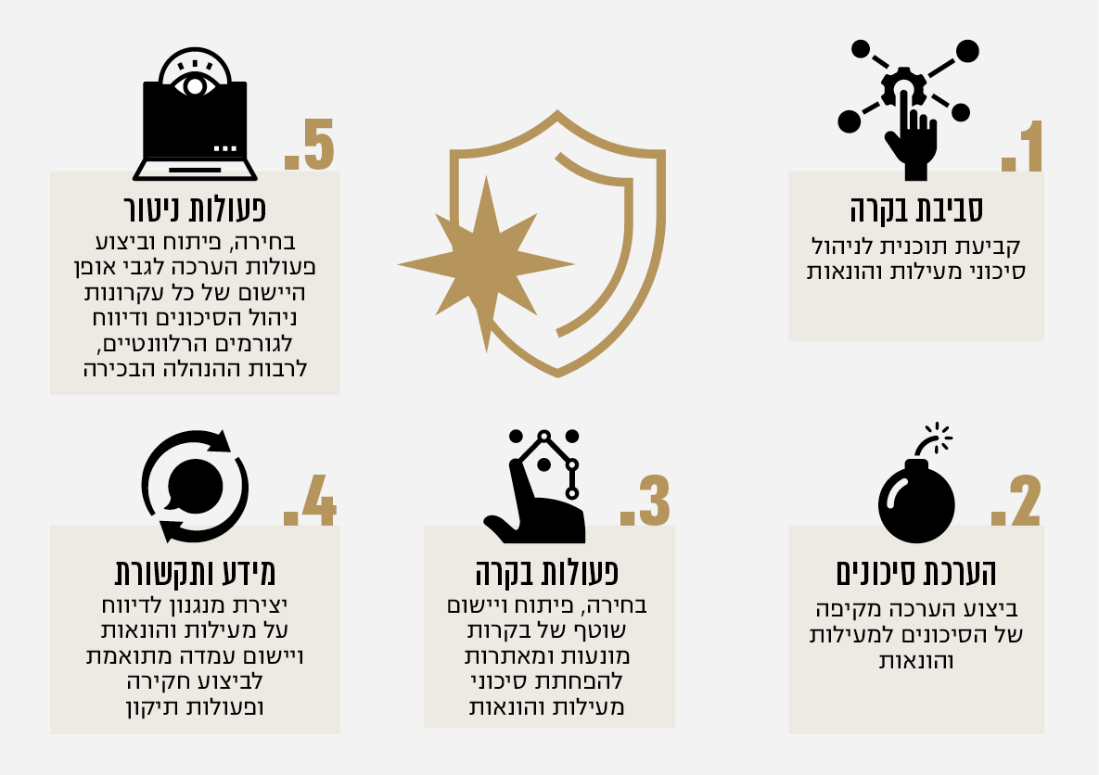
Committee of Sponsoring Organizations of the Treadway Commission. *
ניהול סיכוני מעילות והונאות על פי המודל של ארגון COSO*

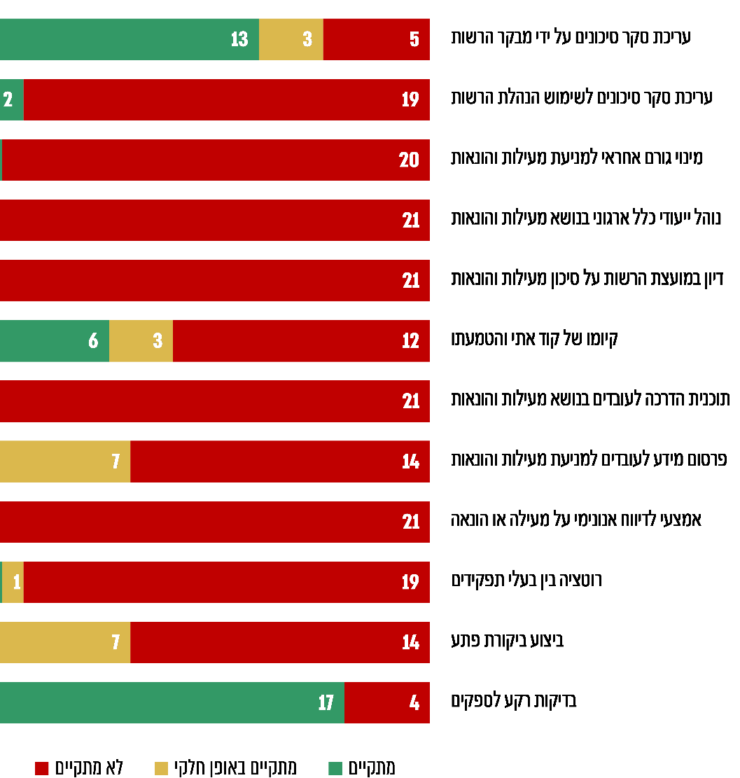
התפלגות הרשויות המקומיות שנבדקו על פי מצב ביצוע פעולות כלל ארגוניות למניעת מעילות והונאות

סיכום

סיכון מעילות והונאות הוא סיכון מובנה בפעילותו של כל ארגון. בעשורים האחרונים התפתח בעולם הידע המקצועי בנושא מניעת מעילות והונאות, התגבשו עקרונות לאסדרתו וקווים מנחים לשיפור סביבת הבקרה וניהול הסיכונים. ואולם, בביקורת נמצאו ליקויים באסדרה של משרד הפנים. הדבר בא לידי ביטוי בהיעדר הנחיות פעולה במכלול ההיבטים הנוגעים למניעת מעילות והונאות בנוגע לרמה הכלל-ארגונית ובנוגע לסביבת הבקרה, בחוסר בדיווח והפקות לקחים ובמיעוט של ביקורות הממוקדות בתחום זה.

הביקורת ב-21 הרשויות הגדולות ביותר מבחינת היקף התקציבים שהן מנהלות העלתה כי לא מיושמות אצלן פעולות כלל-ארגוניות רבות שהתקנים הבין-לאומיים והספרות המקצועית מצאו אפקטיביות לצמצום הנזק ממעילות והונאות ולחשיפתן המהירה. בביקורת בארבע העיריות שנבדקו לעומק נמצאו ליקויים כמו מיעוט ביקורות של משרד הפנים ושל מבקרי הרשויות בנוגע למניעת מעילות והונאות. כמו כן נמצא כי ככלל, העיריות שנבדקו לעומק מיישמות בקרות מונעות ומאתרות בתחומים שנבדקו, אולם יש תהליכי עבודה פרטניים שנדרש לשפרם, להוסיף בקרות פרטניות ולהדק כמה מהבקרות.

כנאמנות של הציבור, הרשויות המקומיות מחויבות לנהל את ענייניהן הכספיים ואת נכסיהן בזהירות ולפעול לשמור על שלמות הנכסים ועל כספי הציבור. על משרד הפנים לפעול לאסדרה כוללת של הנושא ועל הרשויות המקומיות לגבש מדיניות בנושא וליישם פעולות ובקרות למניעת מעילות והונאות ולשמירה על כספי הציבור.

